
2023年（第16届）
中国大学生计算机设计大赛

人工智能实践赛作品报告
作品编号：2025053576
作品名称：基于改进YOLOv8s的混凝土裂缝检测评估系统
填写日期：2025年4月26日

目 录

第1章 作品概述 1
第2章 问题分析 2
2.1 问题来源 2
2.2 现有解决方案 3
2.3 本作品要解决的痛点问题 4
2.3.1 针对效率低问题 4
2.3.2 针对主观性强问题 5
2.3.3 针对精准检测与科学评估问题 5
2.4 解决问题的思路 6
2.4.1 作品的功能和性能需求 6
第3章 技术方案 12
3.1 总体技术介绍与技术路线框架图 12
3.2 详细技术介绍 13
3.2.1 YOLOv8s模型介绍 13
3.2.2 裂缝量化算法设计 15
3.2.3 裂缝评估算法设计 16
3.2.4 裂缝数据可视化 17
第4章 系统实现 18
4.1 基于YOLOv8s模型改进 18
4.1.1 改进YOLOv8s网络结构 18
4.1.2 模型裂缝的推测测量 23
4.1.3 试验及结果分析 25
4.2 系统设计实现 33
4.2.1 前台用户模块实现 33
4.2.2 后台管理模块实现 43
4.3 系统部署方法 46
4.3.1 代码部署 46
4.3.2 数据库部署 47
4.3.3 系统配置与启动 47
第5章 测试分析 47
第6章 作品总结 50
6.1 作品特色与创新点 50
6.1.1 优化YOLOv8模型 50
6.1.2 裂缝量化算法 51
6.1.3 国标融入数据库 51
6.1.4 轻量智能检测平台 51
6.2 应用推广 51
6.2.1 推广目标 51
6.2.2 目标受众 52
6.2.3 推广策略 52
6.2.4 核心优势推广 53
6.2.5 效果评估与优化 54
6.3 作品展望 54
参考文献 55

作品概述
随着基础设施老化问题与安全标准的同步升级，混凝土结构裂缝的精准检测与科学评估已成为保障建筑全生命周期性能的核心技术瓶颈。传统检测方法依赖人工目视或基础图像处理技术，存在效率低、主观性强等问题。针对上述问题，设计了一种基于改进YOLOv8s的混凝土裂缝智能检测与评估系统。
该系统采用的一种YOLOv8s-CA3SC网络模型从三方面改进原YOLOv8s模型：引入C3STR模块强化全局特征提取，嵌入CA注意力机制增强局部特征感知，采用SPPFCSPC模块优化多尺度特征融合。同时该系统使用Diango+MySQL架构搭建数据处理平台，通过数据库存储《GB50144-2019》^{[1]}标准参数，构建“检测-分析-评级”一体化流程，生成含二维可视化图谱的数字化报告，并建立AI初判与人工核验的双重评估机制。
实验表明，改进模型在复杂场景下检测精度达94.34%，提升3.09%，推理速度224FPS，较原模型提升3.9倍。实际应用中，该系统缩短人工巡检时间，降低运维成本，通过数据可视化与专家建议协同，推动基础设施维护向预防性模式转型，为混凝土结构全生命周期管理提供技术支撑。

问题分析

问题来源
随着现代基础设施规模不断扩大，混凝土结构的安全性与耐久性日益受到工程界的重视。作为建筑结构健康状态的重要表征，混凝土裂缝的及时检测与准确评估对预防结构失效、延长建筑使用寿命具有关键作用。研究表明，裂缝宽度超过0.2mm即可显著加速钢筋锈蚀进程，进而引发结构承载力退化。因此，建立高效可靠的裂缝检测技术体系已成为保障土木工程全寿命周期安全的核心课题。
传统检测方法主要依赖人工目视巡检与接触式仪器，如裂缝显微镜、ZBL-F130裂缝宽度观测仪、超声波探伤仪测量^{[2]}，存在显著局限性：人工巡检受环境光照、检测人员经验影响较大，漏检率高达30%^{[3]}；而传统接触式裂缝测量仪器存在局限性：其一，采用逐点扫描方式导致检测效率较低，难以实现高效、全面的区域覆盖；其二，依赖手持设备与裂缝表面直接接触的测量模式，不仅增加操作难度，还受限于桥梁底部等环境下，如对桥腹等结构表面的检测需求；此外，传统方法无法直接获取裂缝形态的数字化信息，制约后续量化分析与风险评估效率。
近年来，基于深度学习的YOLO系列算法因其实时性优势被引入裂缝检测领域，但在实际应用中仍面临严峻挑战：YOLOv5/v7等版本对复杂背景下细微裂缝的区分度不足，易受钢筋裸露、表面污渍等干扰^{[4]}；现有模型的多尺度特征融合机制难以适配从亚毫米级微裂缝到厘米级贯通缝的跨度变化^{[5]}；同时，算法普遍缺乏对裂缝形态参数的量化模块，难以满足工程验收标准对宽度、长度等指标的精确测量需求。
针对上述技术瓶颈，本研究提出基于改进YOLOv8s的混凝土裂缝智能检测与评估系统。通过算法架构创新与功能模块集成，系统在提升裂缝识别精度的同时，实现了从目标检测到参数量化、风险评估的全流程自动化。相较于传统方法，本方案实现了非接触式的测量方案，有效提升了裂缝检测效率，且支持裂缝风险等级的动态评估，为《GB 50144-2019工业建筑可靠性鉴定标准》的数字化实施提供技术载体。研究成果对推动基础设施智能运维体系构建具有重要理论价值，同时为降低工程检测成本、预防结构性灾害提供创新工具。

现有解决方案
国际研究现状显示，深度学习技术在裂缝检测中得到广泛应用，包括但不限于卷积神经网络（CNN），各种形式的目标检测模型等。Zhu^{[6]}等设计了一个解码器网络RHACrackNet以来实现部署到嵌入式设备中的超轻量级模型。并通过使用DS_Convs代替传统卷进生成了更加轻量级的版本。这些技术为裂缝检测领域带来了显著进步，提高了检测的准确性和效率。此外，Priti^{[7]}等通过对AI在民用基础设施裂缝检测中的应用进行研究得出结论，基于深度学习的裂缝分类、定位和分割方法在准确性上优于传统计算机视觉技术，但需要大量训练数据和计算能力，限制其应用。在结构健康监测领域，裂缝检测作为重要组成部分，得到了越来越多的关注，研究者将计算机视觉技术与传统的结构监测方法相结合，实现了对建筑结构裂缝的自动化监测和分析。
国内方面，裂缝检测技术的研究起步尚早，但一些高校、科研院所和企业开始将计算机视觉技术应用于实际工程中，并探索裂缝检测领域的研究与应用。Zhong^{[8]}等提出了一种名为EAFNet的裂缝检测方法，通过边缘细化模块和基于注意力机制的多尺度模块提取和融合全局与局部特征，提升检测精度。解码器中的特征融合优化模块确保裂缝检测的连续性和细节捕捉。Zou^{[9]}等基于YOLOv5s做改进，将GhoNet作为模型的主要特征提取网络，并引入CA注意力机制，从而有效提高混凝土大坝裂缝检测的准确性。国内研究主要集中在裂缝检测算法的优化和工程应用方面，致力于开发适用于国内实际工程场景的裂缝检测技术。此外，产学研合作逐渐增加，一些高校和企业与工程领域进行深度合作，探索裂缝检测技术在实际工程中的可行性和有效性。

本作品要解决的痛点问题

针对效率低问题
- 模型提速：改进的YOLOv8s-CA3SC模型推理速度达224FPS，较原模型提升3.9倍，可快速处理图像数据，实现高效检测。
- 流程自动化：构建“检测-分析-评级”一体化流程，自动化完成检测全流程，减少人工繁琐操作，提升整体效率。

针对主观性强问题
- 标准约束：数据库存储《GB50144-2019》标准参数，检测、分析、评级严格依标执行，避免人工主观误差。
- 双重核验：建立AI初判与人工核验双重评估机制，AI先客观初判，人工复核修正，保障结果可靠且降低主观依赖。

针对精准检测与科学评估问题
- 模型优化提精度：YOLOv8s-CA3SC模型通过引入C3STR、嵌入CA注意力机制、采用SPPFCSPC模块优化，复杂场景检测精度达94.34%，提升3.09%，精准识别裂缝。
- 体系化评估：构建科学“检测-分析-评级”流程，依标评估，为维护决策提供科学依据。
- 可视化报告支撑：生成含二维可视化图谱的数字化报告，直观呈现裂缝信息，协同专家建议，推动预防性维护，实现全生命周期科学管理。

解决问题的思路

作品的功能和性能需求

功能需求

普通用户进入系统可以使用以下功能：
（1） 注册与登录：普通用户可以通过注册或者管理员添加账号后登录到系统首页。
（2） 上传裂缝图像：普通用户可上传裂缝图像并同步关联裂缝所在的实际环境参数，同时根据检测需求选定具备相应资质的评估专家，完成检测任务的全要素提交。
（3） 智能检测裂缝：用户上传的裂缝图像将触发后台基于改进YOLOv8模型的自动化分析流程，通过实时目标检测算法生成包含裂缝位置、类别及量化尺寸的结构化数据，检测结果通过可视化标注图层叠加至原图，同步生成裂缝长度、宽度等指标的检测报告。
（4） 自动评估裂缝：根据算法检测并计算的裂缝长度和平均宽度并依据数据库存储《GB50144-2019》标准参数，进行评定出裂缝等级。
（5） 查看专家审核结果：专家审核评估后的审核结果将同步至数据库，用户可以查看专家审核的结果。
（6） 管理个人信息：普通用户可以查看个人信息中的昵称、姓名、电话、邮箱等，并可以修改其内容，以及个人账户的注销。
（7） 管理裂缝图像信息：普通用户可以查看已经上传评估的裂缝信息，可以根据条件筛选查询裂缝数据，可以删除不再关注的裂缝数据。
图2.1为普通用户角色用例图
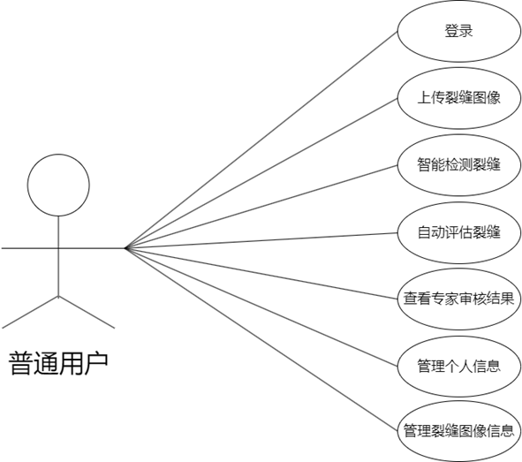
图2.1普通用户用例图

专家用户进入系统可以使用以下功能：
（1） 注册与登录：专家用户可以通过注册或者管理员添加账号后登录到系统首页。
（2） 上传裂缝图像：专家用户可上传裂缝图像并同步关联裂缝所在的实际环境参数，同时根据检测需求选定具备相应资质的评估专家，完成检测任务的全要素提交。
（3） 智能检测裂缝：用户上传的裂缝图像将触发后台基于改进YOLOv8模型的自动化分析流程，通过实时目标检测算法生成包含裂缝位置、类别及量化尺寸的结构化数据，检测结果通过可视化标注图层叠加至原图，同步生成裂缝长度、宽度等指标的检测报告。
（4） 自动评估裂缝：根据算法检测并计算的裂缝长度和平均宽度并依据数据库存储《GB50144-2019》标准参数，进行评定出裂缝等级。
（5） 查看专家审核结果：其他专家审核评估后的审核结果将同步至数据库。
（6） 管理个人信息：专家用户可以查看个人信息中的昵称、姓名、电话、邮箱等，并可以修改其内容，以及个人账户的注销。
（7） 管理裂缝图像信息：专家用户可以查看已经上传评估的裂缝信息，可以根据条件筛选查询的裂缝数据，可以删除不再关注的裂缝数据。
（8） 管理用户裂缝评估信息：专家用户可以查看图片用户选择自己作为评估专家的裂缝信息，根据该信息专家用户可以上传自己评估的内容与建议，以及根据条件筛选出裂缝数据，并且可以删除自己所评估的建议。
图2.2为专家角色用例图
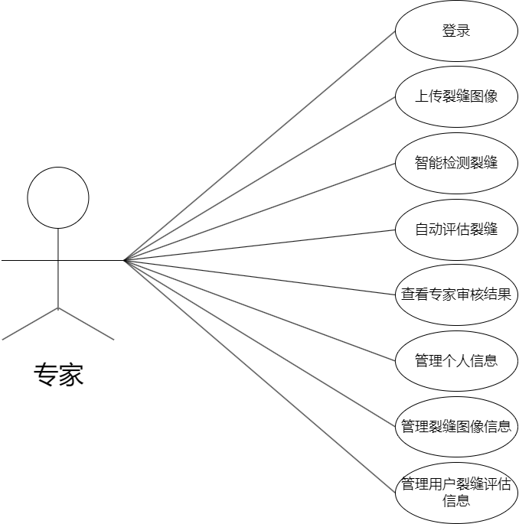
图2.2专家角色用例图

管理员用户进入系统可以使用以下功能：
（1） 登录：在登陆页面上，输入合法正确的账号密码可以进入到系统管理员页面。
（2） 可视化裂缝数据：管理员可以根据折线图追踪检测量月度趋势辅助资源调度，饼图解析裂缝风险等级分布优化处置优先级，柱状图显示最近一年每月专家评估数量，散点图关联裂缝尺寸与环境参数。
（3） 管理系统用户：在系统后台的系统用户管理页面上，管理员可以对系统中的普通用户和专家用户进行删除、修改、查询等操作。
（4） 管理裂缝信息：在系统后台的裂缝评估信息管理页面上，管理员可以对系统中的普通用户和专家用户中评估的所有裂缝信息进行删除和查询操作。
（5） 管理专家评估审核信息：在系统后台的专家评估信息页面上，管理员可以对系统中的专家用户评估用户的裂缝信息进行删除和查询操作。
（6） 管理系统评级标准：在系统后台的系统评级标准管理页面上，管理员可以对系统中的裂缝评级的条件信息进行删除、修改操作。
图2.3 为管理员用户角色用例图
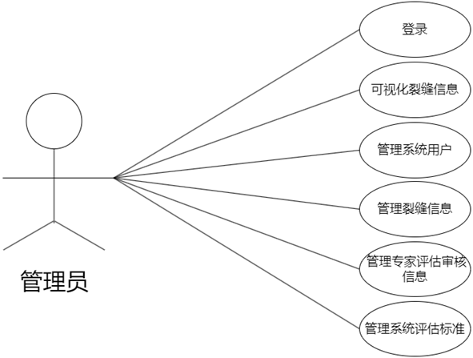
图2.3管理员角色用例图

性能需求
- 检测精度：在复杂场景下（如不同光照条件、不同背景干扰、不同表面纹理等），裂缝检测精度需达到90%以上，确保能够准确识别各种裂缝。
- 推理速度：系统需具备较高的实时性，推理速度应不低于200FPS，以满足大规模基础设施检测的需求，减少检测时间。
- 稳定性：系统应具备良好的稳定性，在长时间运行过程中不会出现崩溃、死机等情况，确保检测工作的连续性。
- 兼容性：能够兼容多种图像格式（如JPEG、PNG、BMP等），并可在不同的操作系统（如Windows、Linux等）和硬件环境下稳定运行。

数据集
该混凝土裂缝（crack - v2）数据集由 Roboflow [10]平台提供，采用 COCO 格式精细标注，涵盖裂缝类别、位置及分割信息。用户可通过 Roboflow Universe 免费获取，其版权为公共领域，可自由使用修改。数据集规模达 4029 张图像，为提升泛化性，对每张原始图生成 3 个增强版本，综合运用水平翻转、90 度旋转、随机裁剪、亮度调整、高斯模糊等多样化增强手段，为混凝土裂缝检测模型训练提供丰富且具多样性的优质数据支撑。数据样例表如表2.1所示。
表2.1数据样例表
图像来源 | 图像 | 格式 | 分辨率 | 图像描述
训练集 | 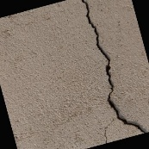 | JPG | 416*416 | Coco数据集格式，已被数据增强
验证集 | 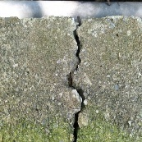 | JPG | 416*416 | Coco数据集格式
测试集 | 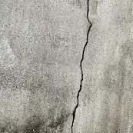 | JPG | 416*416 | Coco数据集格式

技术方案

总体技术介绍与技术路线框架图
本混凝土裂缝智能检测与评估系统旨在实现对混凝土裂缝的精准检测、科学评估与高效管理。系统综合运用计算机视觉、深度学习、图像处理等多领域技术，构建了一套完整的技术解决方案。从数据采集、预处理、裂缝检测与分割、特征提取、到裂缝量化计算到裂缝评估，各环节紧密协作，形成一个有机的整体。通过引入先进的深度学习YOLOv8s模型，结合针对性的数据增强与优化策略，有效提升了系统在复杂环境下的裂缝检测准确率和评估可靠性，为基础设施的安全监测与维护提供了有力的技术支持。技术路线框架如图3.1所示。
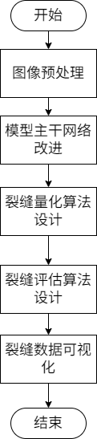
图3.1 技术路线框架图

详细技术介绍

YOLOv8s模型介绍
YOLOv8s由特征提取骨干、特征融合和拼接颈部和检测头、分割头等部分组成，每个部分都可以灵活地进行修改以适应特定的任务[10]。YOLOv8s网络结构如图3.2所示，由主干网络Backbone、颈部网络Neck、头部网络Head这三个部分组成。
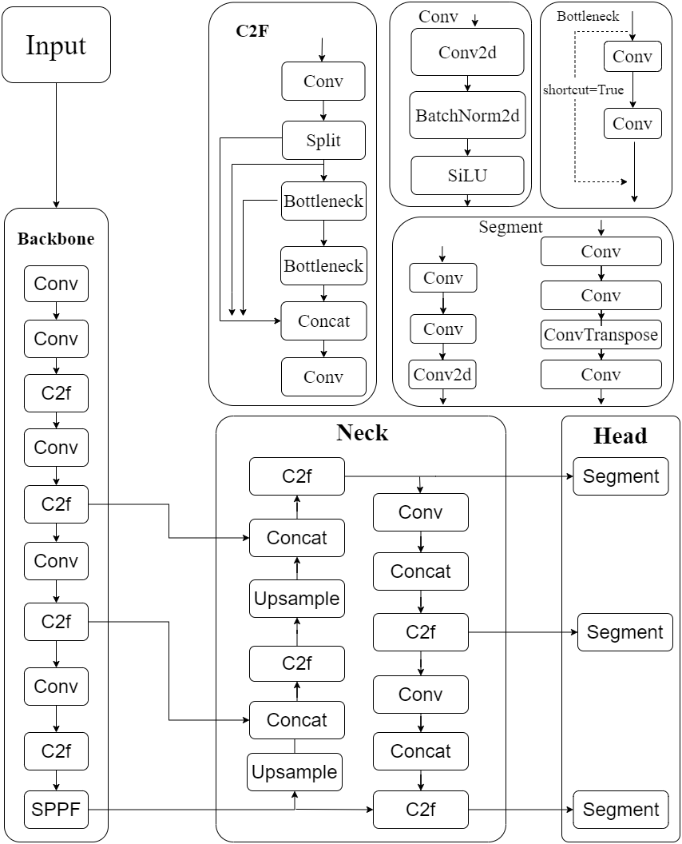
图2.1 YOLOv8s网络结构图
YOLOv8s的主干网络Backbone作为目标检测模型的核心特征提取器，采用深度卷积神经网络架构，由Conv、C2f、SPPF这三个部分组成[11]。Conv模块是模型中的基础计算单元，其核心流程由卷积运算、批归一化BN和SiLU激活函数三部分顺序构成。三者串联形成“特征提取→分布规整→非线性映射”的完整链路，在减少内部协变量偏移的同时，增强模型对复杂特征，如细微裂缝、不规则边缘的刻画能力，为后续网络层提供高信息密度的特征表达。C2f 结构通过双分支特征融合与动态通道剪裁，其多层级跨连接架构构建密集梯度路径，结合残差连接与特征重用机制，形成主干/跨层/融合梯度的复合信息流，增强浅层网络的细粒度监督，缓解梯度衰减。SPPF是模型中的空间金字塔池化模块，其核心作用是通过多尺度池化与特征融合，将任意尺寸的输入特征图转化为统一维度的特征向量，消除输入尺寸限制并增强模型对多尺度目标的敏感度。
颈部网络，在主干网络与头部网络中起到桥梁的作用，将主干网络所提取到的特征进一步特征聚合和细化，实现浅图层特征和深层语义特征融合，帮助模型更好检测到不同尺寸的裂缝目标。
头部网络，负责解码颈部网络提供的裂缝特征预测边界框、概率和对象性得分，并生成最终裂缝预测结果。
YOLOv8s模型凭借其高效的主干网络和跨阶段特征融合机制，在通用目标检测任务中展现出优异的实时性，如高帧率处理能力与较高的基线精度，尤其擅长平衡检测速度与准确性；然而，在混凝土裂缝检测场景中，其局限性显著：对亚毫米级微裂缝因小目标特征提取不足易导致漏检，复杂背景，如钢筋纹理、表面污渍下的误检率较高，多尺度特征金字塔对裂缝尺寸跨度适应性有限，且缺乏裂缝形态参数量化模块，无法直接满足工程验收标准对裂缝宽度、长度的精准测量需求。

裂缝量化算法设计^{[11]}
混凝土结构表面裂缝特征进行测量，即对裂缝的长度、平均宽度进行像素点的推测计算。
首先将训练好的模型权重加载到YOLOv8s-CA3SC模型中，该权重包含了模型在训练阶段学习到的参数，能够使模型准确地预测图像中的裂缝位置；其次获得裂缝在图像中的位置信息，即mask掩码，再合并掩码后，并根据mask掩码来生成裂缝的二值图像如公式（1）所示，其中裂缝区域为白色，像素值为1，非裂缝区域为黑色，像素值为0；然后根据掩码来计算裂缝的长度和平均宽度，使用裂缝像素的计数来计算裂缝的长度如公式（2）所示，通过裂缝宽度的累加并除以裂缝长度得出的平均值来计算裂缝的平均宽度如公式（3）所示。通过以上步骤，可以对裂缝图像进行全面的分析，以展示其效果并输出相关数据信息。
$B\left[i,j\right]= \left\{\begin{aligned}1,if make\left[i,j\right]=True \\ 0,else\end{aligned}\right.$ （1）
${Length}_{crack}= \left\{\begin{aligned}\sum_{i}{\max_{j}B[i,j]},L_{x} \\ \sum_{j}{\max_{i}B[i,j]},L_{y}\end{aligned}\right.$ （2）
${Width}_{crack}= \left\{\begin{aligned}\frac{\sum_{i}{\sum_{j}{B[i,j]}}}{L_{x}},W_{x} \\ \frac{\sum_{j}{\sum_{i}{B[i,j]}}}{L_{y}},W_{y}\end{aligned}\right.$ （3）
其中，$B\left[i,j\right]$为二值图像，$make\left[i,j\right]$为模型推理得到的掩码；
${Length}_{crack}$为裂缝长度，$L_{x}$为横向裂缝长度，$L_{y}$为纵向裂缝长度；
${Length}_{crack}$为裂缝宽度，$W_{x}$为横向裂缝平均宽度，$W_{y}$为纵向裂缝平均宽度；
掩码合并示意图入下图3.3所示。
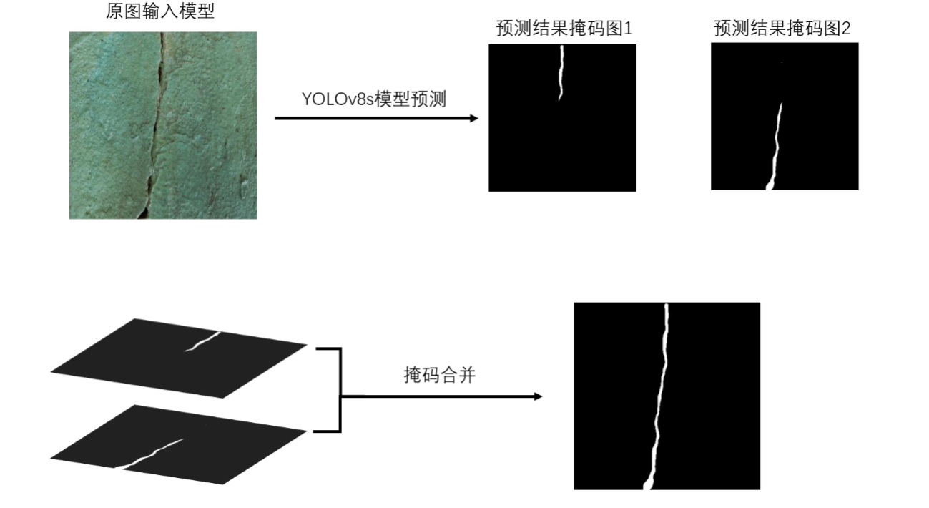
图3.3 掩码合并示意图

裂缝评估算法设计
根据用户上传的裂缝图像以及所选选择的选项，经过系统智能检测裂缝所得出裂缝掩码图以及裂缝在图像中的位置，并经过裂缝量化算法得得出裂缝的长度和宽度等信息，并依据《GB50144-2019》标注而设计成的数据库，从中取出选择环境选项对应裂缝等级判断范围，再与裂缝宽度进行比较，评估得出裂缝等级。评估流程图如3.4所示。
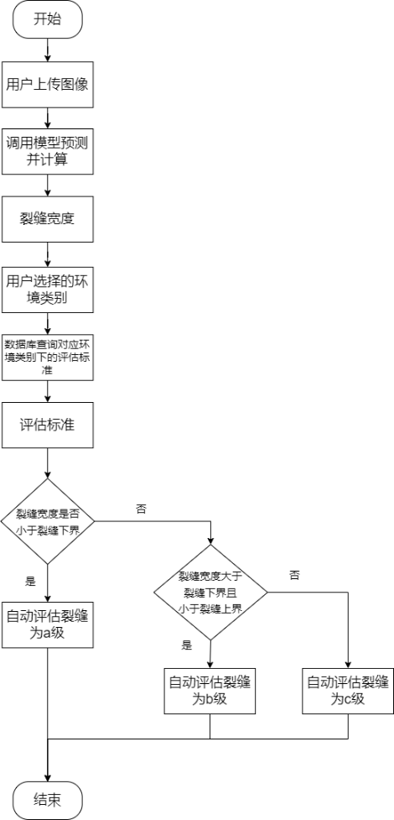
图3.4评估流程图

裂缝数据可视化
ECharts 是百度开源的 JavaScript 数据可视化利器，在数据呈现与分析领域应用广泛。它具备丰富图表类型，基础图表如折线图能清晰展示数据趋势，柱状图便于比较类别差异，饼图直观呈现比例关系；高级图表里，散点图可探究变量关联，热力图能凸显数据分布，地图图表可将数据与地理结合。ECharts 高度可定制，样式上颜色、字体等随心设置；交互方面，可自定义点击、悬停等行为，组件位置、大小也能灵活调整。强大交互能力也是其亮点，支持数据缩放平移，方便查看细节；提示框可展示详细数据；还能实现多图表数据联动，助力多维度分析。此外，它兼容主流浏览器及移动端，性能优化出色，处理大规模数据也流畅。其技术架构合理，核心模块分工明确，数据流程清晰。开发流程简单，引入库后准备容器、初始化实例、配置选项即可生成图表，为数据可视化提供了高效便捷的解决方案。

系统实现

基于YOLOv8s模型改进

改进YOLOv8s网络结构
本文提出的YOLOv8s-CA3SC网络结构如图4.1所示，在原YOLOv8s基础上主要做出了以下改进内容：
(1) 引用C3STR模块^{[12]}替换主干网络中尾部最后一个C2f模块，通过对不同维度上特征的学习，从而提高网络获得更强裂缝特征的提取能力。
(2) 选择在主干网络中引入了CA注意力机制^{[13]}，使得网络更专注于在裂缝，充分提取裂缝图像空间上的特征信息。
(3) 最后采用了SPPFCSPC空间金字塔池化层替代SPPF空间金字塔池化层，解决了复杂环境特征融合效果不佳的问题
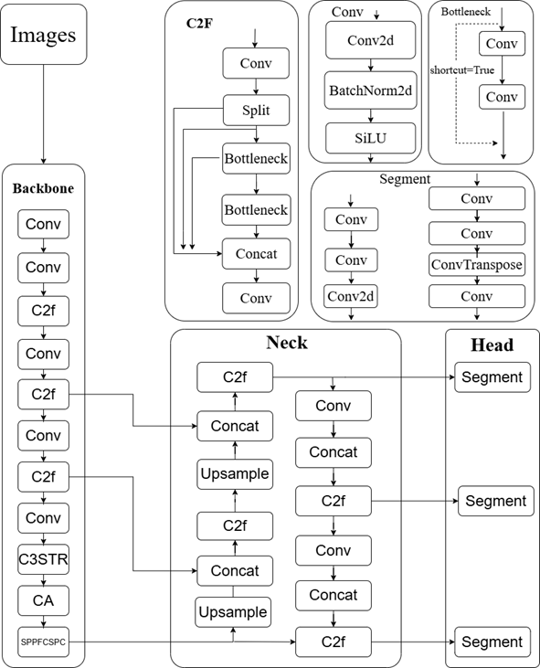
图4.1YOLOv8s-CA3SC网络结构图

C3STR模块
YOLOv8s原网络中大量使用了C2f模块，C2f模块通过将不同尺度的特征图进行融合，‌以提升目标检测的性能。但C2f模块在处理全局复杂特征时，提取到的特征性能有限。本研究提出的YOLOv8s-CA3SC网络在YOLOv8s原有主干网络尾部使用C3STR模块替换最后一个C2f模块,通过C3STR模块对裂缝特征进行捕获强化,从而提取出更加丰富的图像裂缝特征,提高对图像中裂缝识别的准确性。 C3STR模块是基于Swin Transformer为思想的改进，通过局部窗口注意力机制和可选的循环平移操作来捕捉局部和全局的图像特征，在对裂缝的形状、大小、方向、纹理等特征组合而成的高纬度特征上可以更好地学习提取具有代表性和区别性的特征，以加强模型特征学习能力。C3STR模块结构如图4.2所示。
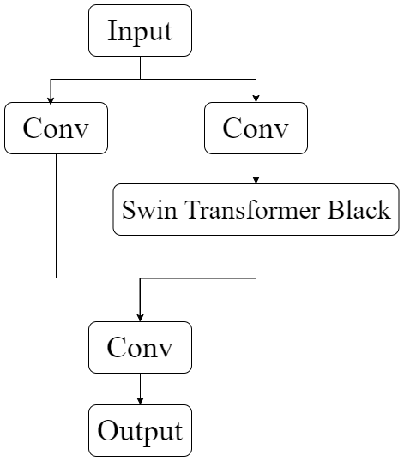
图4.2 C3STR模块结构图

CA注意力机制模块
针对YOLOv8s原网络对裂缝的位置特征信息和通道特征信息关注度不够强的问题，本文引入CA注意力机制模块。CA注意力机制不仅能捕获跨通道的信息，还能捕获方向感知和位置感知的信息，这有助于模型更加精准地定位和识别裂缝。CA注意力机制模块如图4.3所示。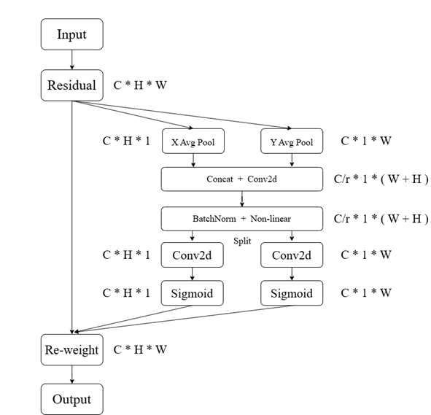
图4.3 CA注意力机制模块
由图5.3可知，实现CA过程，首先对输入的特征图C*H*W进行两次全局平均池化；然后将宽和高两个方向的特征映射进行合并，从而获得了一个新的特征层 [C, 1, W+H]，对合并后的特征层进行卷积操作，再应用标准化处理和激活函数处理，继而获得更丰富特征图；之后再从当前特征图分离出宽度和高度两个方向的特征，再进行转置，恢复宽度[C, H, 1]和高度[C, 1, W]的维度，对再次分离的两个方向特征图应用卷积操作，以调整通道数，让模型适应注意力计算，通过Sigmoid激活函数，得到这两个方向维度上的注意力分数，用于评价不同裂缝分布区域的重要性；最后，将原始输入特征图与宽度和高度方向上的注意力分数相乘，得到 CA 注意力机制的输出。输出公式可表示为：
$y_{c}\left(i,y\right)= x_{c}\left(i,y\right)*g_{c}^{h}\left(i\right)*g_{c}^{w}\left(j\right)$ （1）
其中， $x_{c}\left(i,y\right)$为原始特征图；$g_{c}^{h}\left(i\right)$为特征图在高度方向上的注意力权重；$g_{c}^{w}\left(j\right)$为特征图在宽度方向上的注意力权重；

SPPFCSPC模块
YOLOv8s原模型中的SPPF模块通过多尺度拼接增强了模型获取不同空间层次的特征能力，但在面对复杂的裂缝特征场景下，SPPF模块表现欠佳，本文在YOLOv8s-CA3SC中提出使用SPPFCSPC模块替换SPPF模块。SPPFCSPC模块结构如图4.4所示，它是在SPPF的基础上结合了CSPNet的思想进行优化，通过交叉级联和更多的卷积层进行特征融合和更层次阶段特征的融合，能够学习更复杂的裂缝特征关系，并提高了模型的特征表达能力。
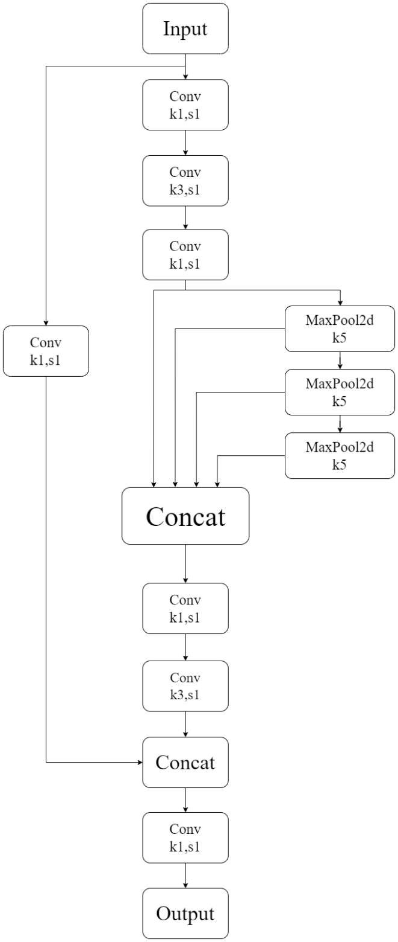
图4.4 SPPFCSPC模块结构图

模型裂缝的推测测量
混凝土结构表面裂缝特征进行测量，即对裂缝的长度、平均宽度进行像素点的推测计算。
首先将训练好的模型权重加载到YOLOv8s-CA3SC模型中，该权重包含了模型在训练阶段学习到的参数，能够使模型准确地预测图像中的裂缝位置；其次获得裂缝在图像中的位置信息，即mask掩码，再合并掩码后，并根据mask掩码来生成裂缝的二值图像如公式（1）所示，其中裂缝区域为白色，像素值为1，非裂缝区域为黑色，像素值为0；然后根据掩码来计算裂缝的长度和平均宽度，使用裂缝像素的计数来计算裂缝的长度如公式（2）所示，通过裂缝宽度的累加并除以裂缝长度得出的平均值来计算裂缝的平均宽度如公式（3）所示。通过以上步骤，可以对裂缝图像进行全面的分析，以展示其效果并输出相关数据信息。
$B\left[i,j\right]= \left\{\begin{aligned}1,if make\left[i,j\right]=True \\ 0,else\end{aligned}\right.$ （1）
${Length}_{crack}= \left\{\begin{aligned}\sum_{i}{\max_{j}B[i,j]},L_{x} \\ \sum_{j}{\max_{i}B[i,j]},L_{y}\end{aligned}\right.$ （2）
${Width}_{crack}= \left\{\begin{aligned}\frac{\sum_{i}{\sum_{j}{B[i,j]}}}{L_{x}},W_{x} \\ \frac{\sum_{j}{\sum_{i}{B[i,j]}}}{L_{y}},W_{y}\end{aligned}\right.$ （3）
其中，$B\left[i,j\right]$为二值图像，$make\left[i,j\right]$为模型推理得到的掩码；
${Length}_{crack}$为裂缝长度，$L_{x}$为横向裂缝长度，$L_{y}$为纵向裂缝长度；
${Length}_{crack}$为裂缝宽度，$W_{x}$为横向裂缝平均宽度，$W_{y}$为纵向裂缝平均宽度；
掩码合并示意图入下图4.5所示。
图4.5掩码合并示意图

试验及结果分析

数据集
本文使用的混凝土裂缝数据集来自Roboflow公开的数据集，其中包含训练集3717张图片，验证集200张，测试集112张。为了丰富图像数据集，减少过拟合现象，提高模型的泛化能力，对图片进行了数据增强。数据增强就是通过对图像的几何变换来增加数据集的大小，改变了图像像素的位置并保持特征不变。本文采用的数据增强的方法有：50%水平翻转、0%到30%之间的随机裁剪、-15到+15度之间的随机旋转、-20%到+20%之间的随机亮度调整、0到1像素之间的随机高斯模糊等，从而增加了噪声数据，提升了模型的鲁棒性。

试验环境与训练参数
为了提升模型的适用性，模型训练和验证均在同一台设备下进行。试验的系统为Window11，CPU为AMD Ryzen7 5800H，GPU为NVIDIA GeForce RTX3060 6GB，运行内存为16GB，PyTorch版本为2.2.1，Python版本为3.11。模型训练的参数如表4.1所示。
表4.1训练参数表
实验参数 | 参数量
训练次数 | 200次
训练批次大小 | 16
优化器 | 随机梯度下降SGD
初始学习率 | 0.01
早停周期数 | 50轮

评价指标
试验选用精度P、召回率R、F1得分、FPS作为网络性能的评价指标。其中，精度P是指在测试集中预测正确的正样本比例；召回率R指在测试集中评估模型能够找出所有真实正样本的比例；F1得分综合考虑精度P和召回率R的指标，能够综合反映出模型性能；FPS是衡量图像处理或模型推断速度的指标，它表示在一秒内处理的图像帧数。指标的计算公式为：
P = $\frac{TP}{TP+FP}$ （5）
R = $\frac{TP}{TP+FN}$ （6）
F1 = $\frac{ 2*P*R}{R+P}$ （7）
$FPS= \frac{1}{Processing time per frame}$ （8）
式中：TP预测为正类别且真实为正类别的样本数量；FP预测为正类别但实际为负类别的样本数量；TN预测为负类别且真实为负类别的样本数量；FN预测为负类别但实际为正类别的样本数量；Processing time per frame代表每帧处理时间。

对比实验及结果
为了验证改进后的YOLOv8s-CA3SC模型性能的有效性,将YOLOv8s-CA3SC与YOLOv8s原模型和当前主流的检测模型进行对比，对比结果如表4.2所示。
表4.2 不同模型对比结果
模型 | 精度P/% | 召回率R/% | F1得分 | FPS/帧
U-Net | 53.39 | 53.00 | 58 | 118
DeepLabV3+ | 75.89 | 77.00 | 76.44 | 56
YOLOv5s | 83.54 | 77.45 | 80.37 | 93
YOLOv8s | 91.26 | 73.89 | 81.66 | 46
YOLOv8s-CA3SC | 94.35 | 73.09 | 82.36 | 224
结果表明，本文提出的YOLOv8s-CA3SC模型虽然在召回率R上稍逊，但在检测精度P、F1得分和FPS方面均明显优于其他模型。特别是在检测精度方面，改进的YOLOv8s-CA3SC模型检测精度提升到94.35%，与YOLOv8s原模型相比精度提高了3.09%，领先U-Net模型40.76%。同时在检测速度上，改进的YOLOv8s-CA3SC模型的FPS达到224帧，与YOLOv8s原模型相比，提高了178帧。同此可见，相比于常见的检测模型，改进的YOLOv8s-CA3SC模型在提升精度的同时，也提高了检测效率，可满足实用需求。

消融实验及结果
本文进行了消融实验，探索不同改进点对改进YOLOv8s检测效果的影响。消融实验结果如表4.3所示，将C3STRf替换部分C2f后，检测精度未变，检测速度提高了31帧；引入CA注意力机制后，检测精度明显提高了约1.7个百分点，检测速度提高了33帧；使用SPPFCSPC替代SPPF，F1得分提高了约1个百分点。上述实验表明，引入CA注意力加强模型的特征提取能力，对提高模型的精度贡献量最大，同时三者一起加入，显著提高了模型的检测速度。
表4.3 消融实验结果
实验 | CA | C3STR | SPPFCSPC | 精度P/% | 召回率R/% | F1得分 | FPS/帧
实验1 |  |  |  | 91.26 | 73.89 | 81.66 | 46
实验2 |  | √ |  | 91.26 | 71.34 | 80.07 | 77
实验3 | √ |  |  | 92.91 | 73.69 | 82.68 | 79
实验4 |  |  | √ | 92.03 | 77.09 | 83.90 | 70
实验5 | √ | √ | √ | 94.34 | 73.09 | 82.36 | 224

裂缝量化特征计算
在混凝土裂缝测量中，传统的接触式仪器测量裂缝，如：裂缝显微镜、ZBL-F130裂缝宽度观测仪等。如图4.6裂缝显微镜的裂缝测量，其单次采样测量结果如图4.7 所示。
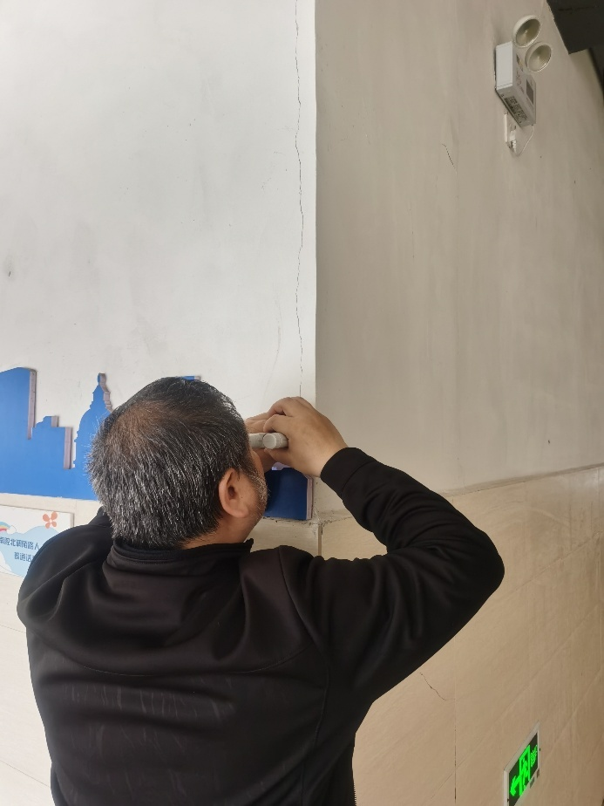
图4.6裂缝显微镜的裂缝测量
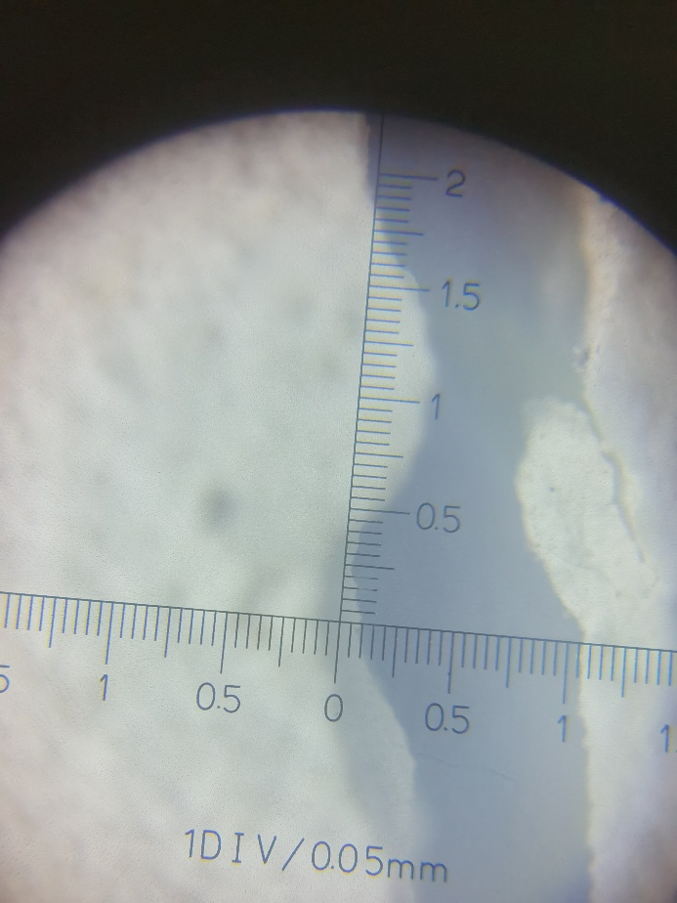
图4.7单次采样测量结果
ZBL-F130裂缝宽度观测仪的裂缝测量如图4.8所示，其单次采样测量结果如图4.9所示。
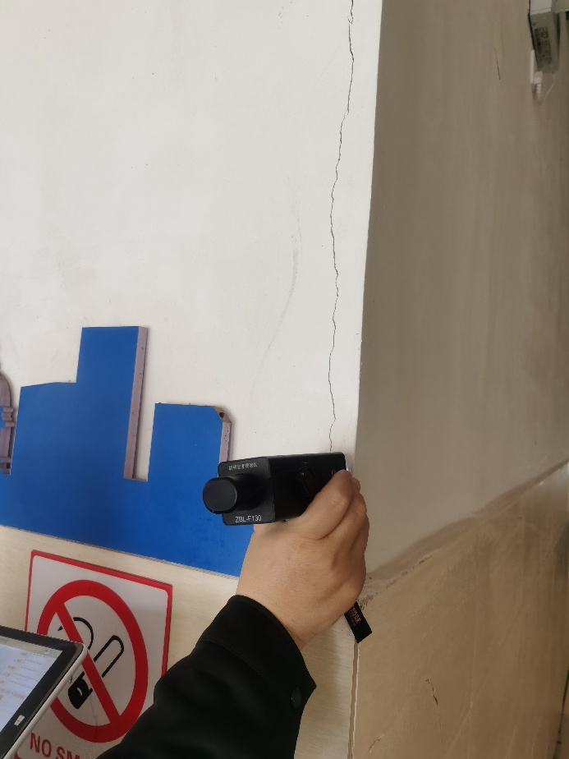
图4.8 ZBL-F130裂缝宽度观测仪的裂缝测量
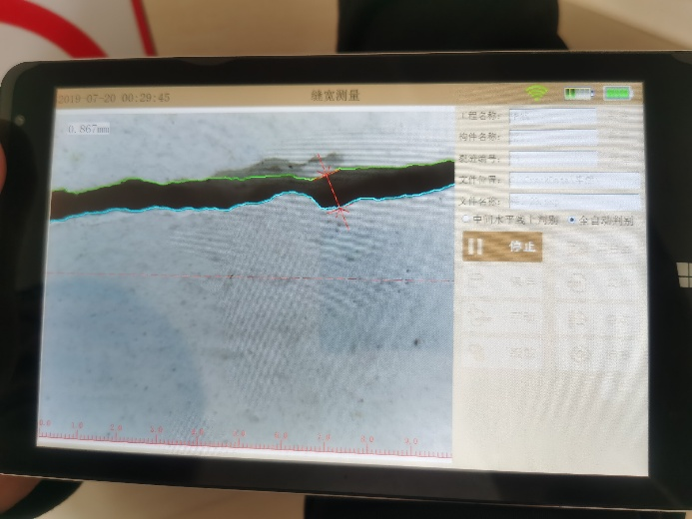
图4.9 ZBL-F130裂缝宽度观测仪的裂缝测量结果
从上述图中可以看出传统裂缝测量仪器不仅需依赖人工逐点接触检测，还受限于单次采样区域面积在0~10毫米之内。为实现非接触式全域测量并突破该空间限制。本研究像素到实际距离的标定建立微米级度量基准。通过建立像素坐标系与实际物理坐标系的映射关系，将像素转换成距离单位，转换公式如下^{[21]}：
$W_{r}=Rw_{p}$ （9）
式中，$W_{r}$ 为裂缝实际宽度，单位为 mm；$w_{p}$ 为裂缝像素宽度，单位为 pixel；R 转换系数，mm/pixel。
（1）测距法：
已知相机传感器尺寸为 $R_{cmos}$，$R_{cmos}$为相机的固定参数，单位为 mm/pixe
l。根据相机成像原理，只需要知道物距 u 与像距 v，即可推导出：
$\frac{R}{R_{cmos}}= \frac{u}{v}$ （10）
则有：
$R=\frac{u}{v}R_{cmos}$ （11）
在实际情况下，普通数码相机难以测得物距与像距，仅可以测量到像平面到目标物之间的距离，即 S。其关系可以用下式表达：
$\left\{\begin{aligned}\frac{1}{u}+\frac{1}{v}=\frac{1}{s} \\ u+v=S\end{aligned}\right.$ （12）
即：
$\left\{\begin{aligned}u=\frac{S}{2}+\sqrt{\frac{S^{2}}{2}+fS} \\ v=\frac{S}{2}-\sqrt{\frac{S^{2}}{2}-fS}\end{aligned}\right.$ （13）
将u、v分别带入公式，得到转换系数R：
$R=\frac{u}{v}R_{cmos}=\frac{R_{cmos}\left(\frac{S^{2}}{2}+S\sqrt{\frac{S^{2}}{2}-fS}-fS\right)}{f·S}$ （14）
该方法存在一个缺陷就是控制镜头畸变和拍摄角度以保障精度。
本文对混凝土结构表面裂缝特征进行像素点的测量，即对裂缝的长度、宽度进行分析，选取三张不同环境下的混凝土裂缝图片，展示对裂缝的最大宽度、平均宽度及长度的计算结果，如表4.4所示。
表4.4 实验结果
特征测量 | 大小 | 掩码图 | 最大宽度（mm） | 平均宽度（mm） | 长度  （mm） | 实际宽度 | 误差
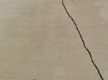 | 3648*2726 |  | 2.17 | 1.70 | 127.62 | 2.267 | 4%
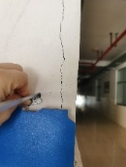 | 2726*3648 | 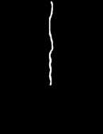 | 0.90 | 0.67 | 183.27 | 0.86 | 4%
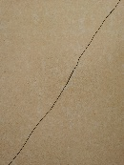 | 2726*3648 |  | 0.75 | 0.54 | 292.81 | 0.71 | 6%
由表4.4可以看出，无论裂缝的宽度与走向如何，本文提出的测量方法都可以有效的计算出图像中裂缝的最大宽度、平均宽度和长度特征。实验数据表明：在最大宽度、平均宽度和长度的测量结果上综合误差小于5%，但也有一条数据超出其中实际误差之内。该结果证实本文方法对不同走向、不同宽度的裂缝具有稳定可靠的量化能力。

系统设计实现

前台用户模块实现

用户首页模块
在系统认证流程设计中，用户访问任何受保护路由时均需通过登录/注册验证。前端提交的账号密码数据传递至后端视图函数后，系统将对密码字段实施动态盐值哈希加密：调用md5()函数将Django核心密钥SECRET_KEY作为加密盐，与用户密码进行混合哈希计算，生成不可逆的128位摘要。该密文与数据库中存储的同结构加密结果进行比对验证——若匹配成功则跳转至相应用户角色首页，否则返回"账号或密码错误"提示。
用户登录混凝土裂缝检测评估系统流程图，如图4.10所示。
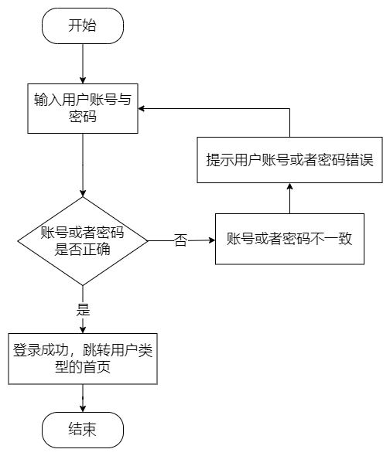
图4.10用户登录系统流程图
混凝土裂缝检测评估系统登陆页面，如图6.2所示。
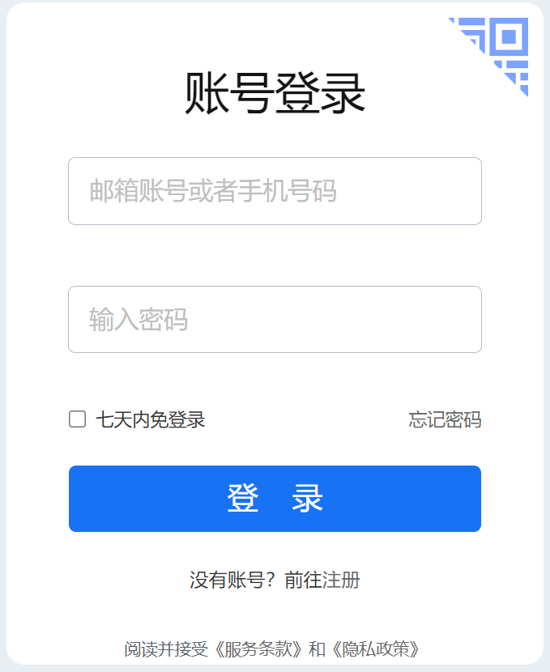
图4.11系统登陆页面
在混凝土裂缝检测评估系统首页中，普通用户或者专家用户可以到上传图片的板块，以及选择裂缝周围环境类别的选项板块以及选择评估专家的选项板块，通过依次点击选择上传的图片及其选项，通过点击上传并评估得本次评估结果及其评估预测图显示首页下方区域，以供用户查看。
混凝土裂缝图片的评估流程，如图4.12所示。
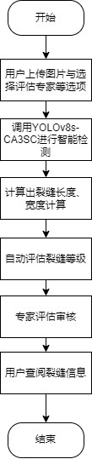
图4.12混凝土裂缝图片的评估流程图
混凝土裂缝检测评估系统首页的载入流程图，如图4.13所示。
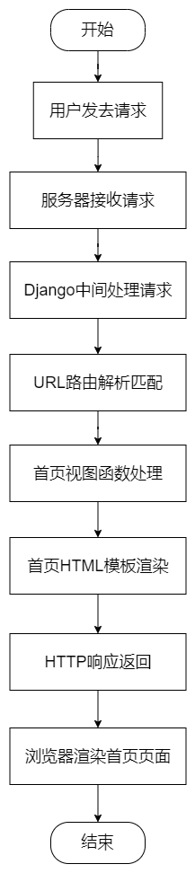
图4.13首页的载入流程图
混凝土裂缝检测评估系统前台首页如图4.14所示。
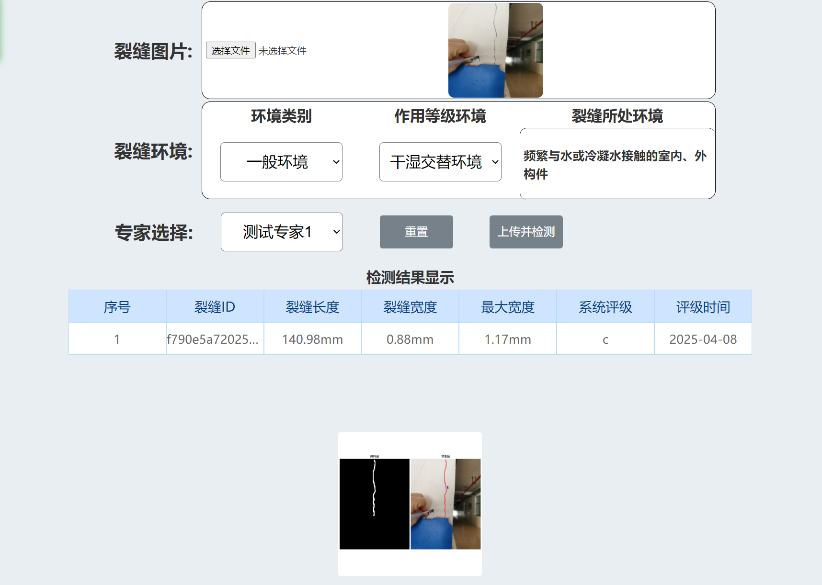
图4.14前台首页
裂缝自动化评估流程图，如图4.15所示。
图4.15裂缝自动化评估流程图
其核心代码如下：
//根据用户选择的环境类别以及作用等级环境，获取对应的系统评定等级，解包对象获得裂缝判断的边界值
criteria = SystemEvaluationCriteria.objects.filter(envsClass=envsClass, actionLevel=actionLevel).values(
'crackLowerBound', 'crackUpperBound')
for criterion in criteria:
crack_lower_bound = criterion['crackLowerBound']
crack_upper_bound = criterion['crackUpperBound']
//调用模型预测
length, avg_width, max_width, img_upload_path = prdict(source_img_path=img_url, current_time=current_time)
crack_number = len(avg_width)
for i in range(crack_number):
// 根据 avg_width 和 crack_lower_bound、crack_upper_bound 判断 crack_SEL
if avg_width[i] < crack_lower_bound:
crack_SEL = 'a'
elif crack_lower_bound <= avg_width[i] < crack_upper_bound:
crack_SEL = 'b'
else:
crack_SEL = 'c'

个人信息模块
当用户进入系统后，点击个人信息，可以对账号中个人资料进行修改，包括用户的昵称、姓名、电话、邮箱等内容，另外还可以直接对用户的密码进行修改。
混凝土裂缝检测评估系统个人信息页面，如图4.16所示。
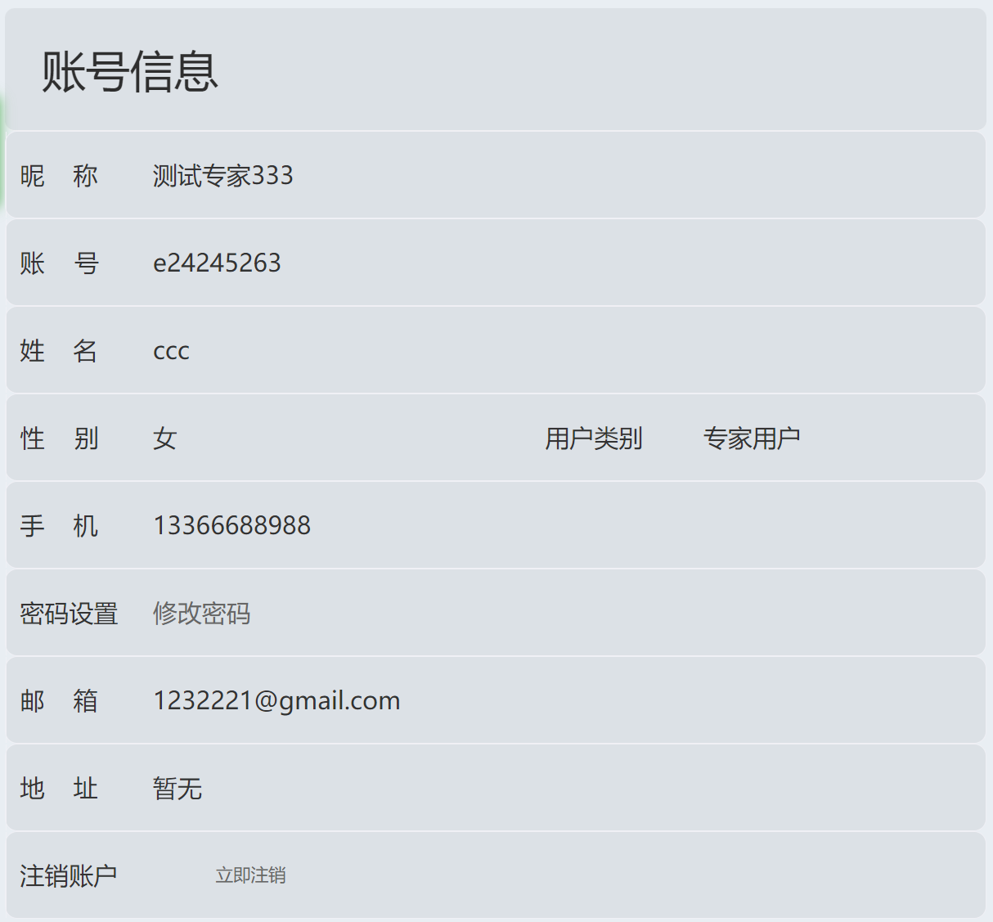
图4.16系统个人信息页面
页面修改用户信息的关键代码如下：
//通过update方法更新数据库中用户信息
usersInfo.objects.filter(user_ID=user_ID).update(
username=new_name, user_trueName=new_trueName, user_phone=new_phone,
user_email=new_email, user_address=new_address,
password=new_password, user_gender=new_gender)

裂缝信息模块
普通用户在个人裂缝信息管理的页面，可以查看根据已经上传评估后的裂缝信息，包含其ID，图片，长度，宽度，最大宽度等信息，并且可以根据这些信息进行筛选查询，修改，删除操作，裂缝信息管理页面，如图4.17所示。
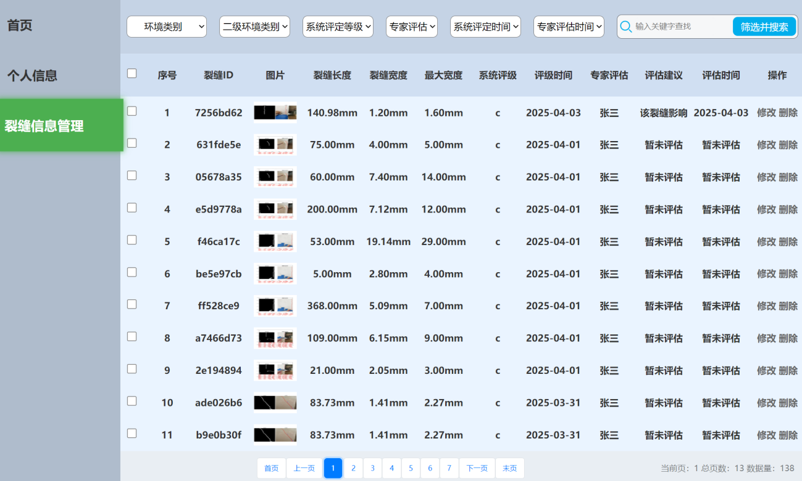
图4.17系统裂缝信息管理页面
其查询核心代码如下：
//构筑查询的条件函数
filter_conditions = Q()
// 专家评估筛选
crack_judge = request.GET.get('crack_judge', 'all')
if crack_judge != 'all':
if crack_judge == '1':
//已评估
filter_conditions &= Q(ass_expert__isnull=False)
else:
//未评估
filter_conditions &= Q(ass_expert__isnull=True)
//将查询条件经过filter方法处理返回到数据库中查询筛选。
crack_info = crackInfo.objects.filter(filter_conditions).order_by('-crack_UploadTime')
修改的核心代码如下：
//拿到想要修改的数据
row_object = crackInfo.objects.filter(id=nid).first()
//通过已经定义的forms.ModelForm类，传入其相应的参数，获得要修改的数据
form = crackInfoModelForm(instance=row_object, data=request.POST)
//验证数据是否合法
if form.is_valid():
//数据合法，则保存数据
form.save()
return redirect("/expert/crackInfo/")

专家评估裂缝信息模块
专家用户在评估用户裂缝的评估审核管理页面中，显示最近专家用户作为评估专家的裂缝数据展示，专家可以查阅经过系统评定裂缝的长度，宽度，以及最大宽度等信息，并且可以通过环境类别，以及自己是否已经评估的裂缝数据及其时间，进行筛选查询，通过建议提交按钮将裂缝的评估审核建议上传至数据库中。用户裂缝评估审核管理页面，如图4.18所示。
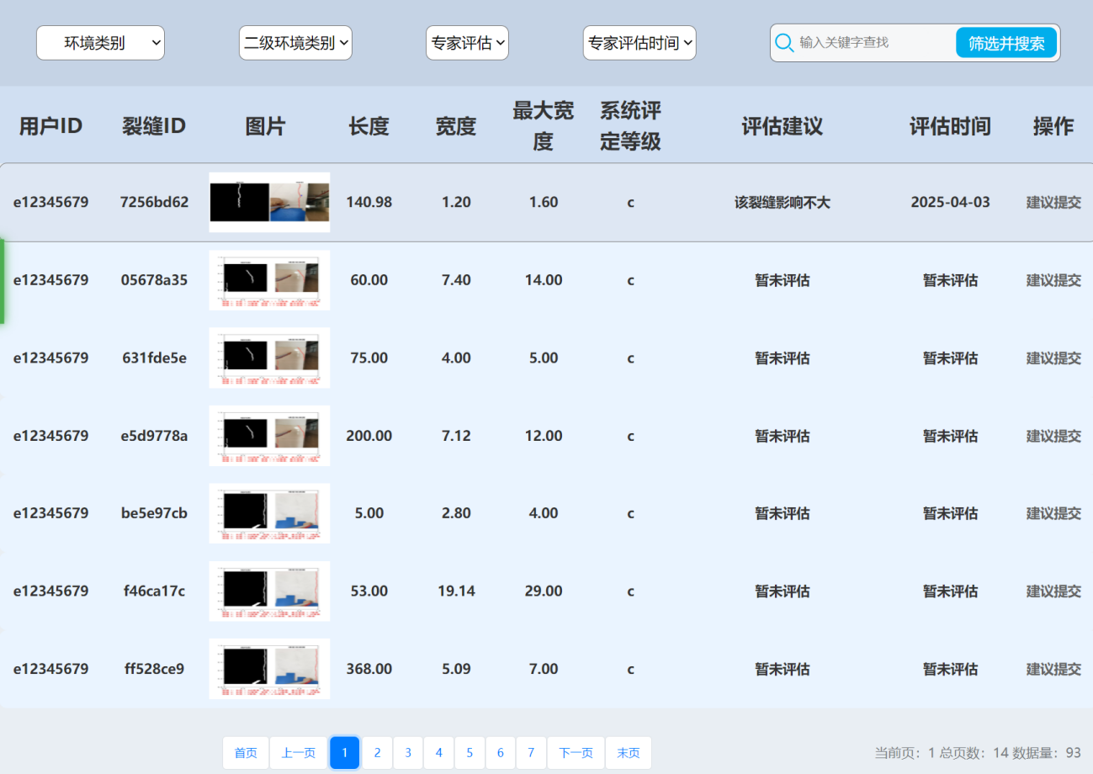
图4.18用户裂缝评估审核管理页面
专家用户在评估用户裂缝界面的核心代码同裂缝信息管理页面的代码相似，在此仅展示不同代码之处：
if user:
//构筑的筛选条件信息评估专家设置为本登录用户的专家ID
filter_conditions &= Q(ass_expert=user)
混凝土裂缝检测评估系统专家上传裂缝建议界面，如图4.19所示。
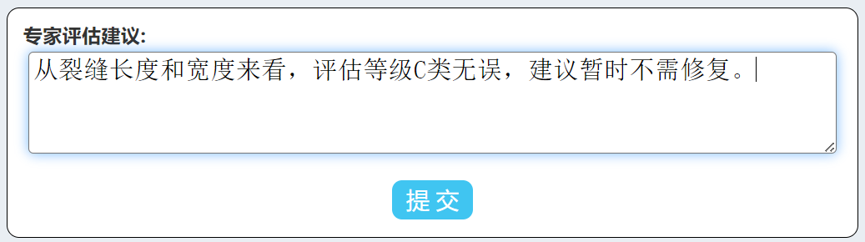
图6.19专家上传裂缝建议界面
该界面的核心代码如下：
form = crackInfoModelForm(instance=row_object, data=request.POST)
//获取当前时间
current_time = datetime.now().strftime('%Y-%m-%d-%H:%M')
if form.is_valid():
//将通过验证的数据中的评估时间字段自动获取为当前时间，减少手动输入的操作
form.instance.ass_expert_sug_time = current_time
form.save()
//返回当前页面
return redirect("/expert/evalInfo/")
context = {
'form': form,
'other_param': user
}
//不通过验证着重新渲染评估建议页面
return render(request, 'changeData.html', context)

后台管理模块实现

后台首页模块实现
后台首页通过多维度图表构建裂缝评估数据监测体系：折线图以月份为单位直观展现用户提交裂缝检测数量的波动趋势，例如夏季因施工旺季检测量较冬季增长40%，便于动态调配系统资源；饼图通过a、b、c三级风险，占比17%、64%、19%的扇形分布，直观暴露高风险裂缝聚集区域，帮助管理者优先处理危害性较大的A级裂缝；三色柱状图以总评估量为基准，对比显示专家介入前的自主评估结果与复核后的修正数据，例如某月总评估量1,200例中，专家修正了15%的误判案例，如图4.20后台首页可视化界面所示；散点图将裂缝尺寸参数与温湿度、荷载等环境数据叠加呈现。
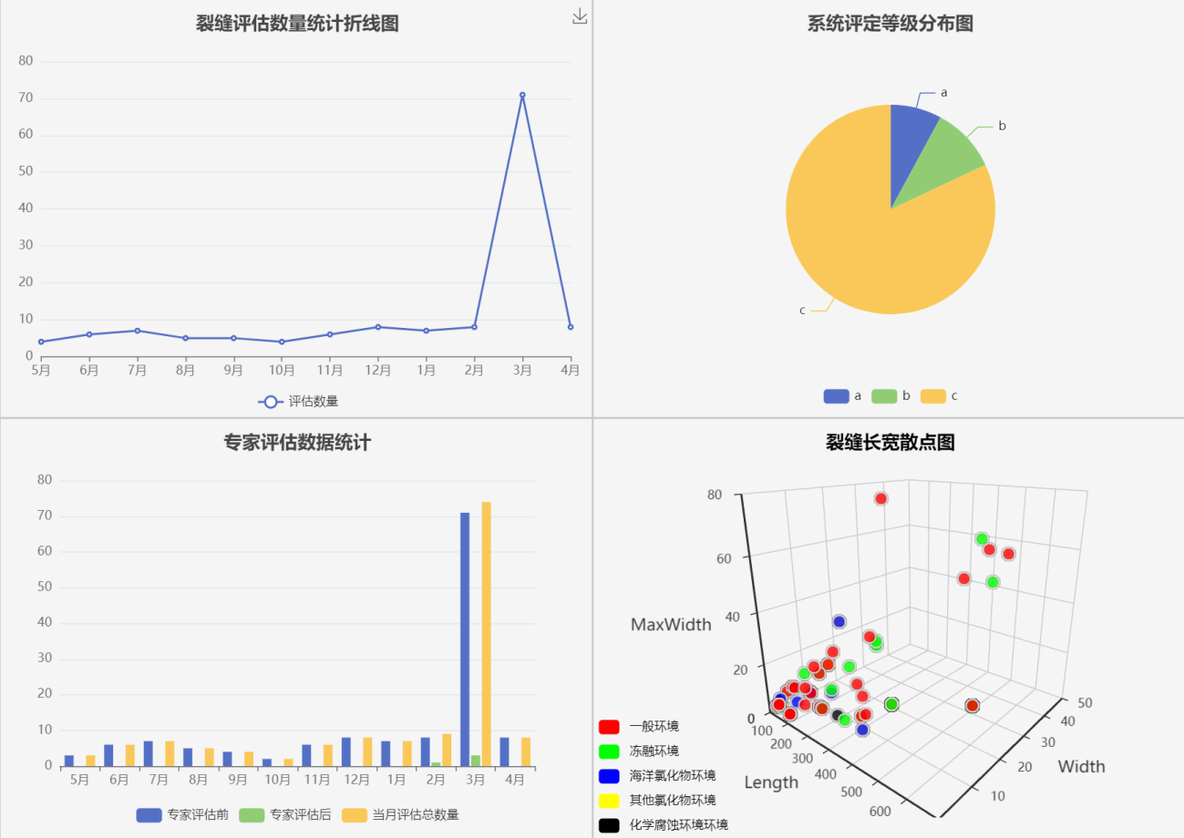
图4.20后台首页模块
四类图表从行为趋势、风险权重、质效验证、环境关联四个层面协同作用，使管理人员既能宏观掌握评估动态，又能微观定位问题，最终实现从数据监测到养护决策的无缝衔接。
该页面核心代码如下：
//构筑Json数据格式传入ajax处理并显示数据。
result = {
"status": True,
"data": {
"char_title": char_title,
"legend": legend,
"series_list": series_list,
"x_axis": months_reordered,
},
}
return JsonResponse(result)

用户管理模块实现
管理员在系统用户管理页面通过下拉菜单选项并点击筛选并查询按钮可以对系统所有用户信息查询操作。此外，所展示的所有用户信息对应的每一条数据，管理员可以对此用户信息进行修改和删除操作。
系统用户管理页面，如图4.21所示。
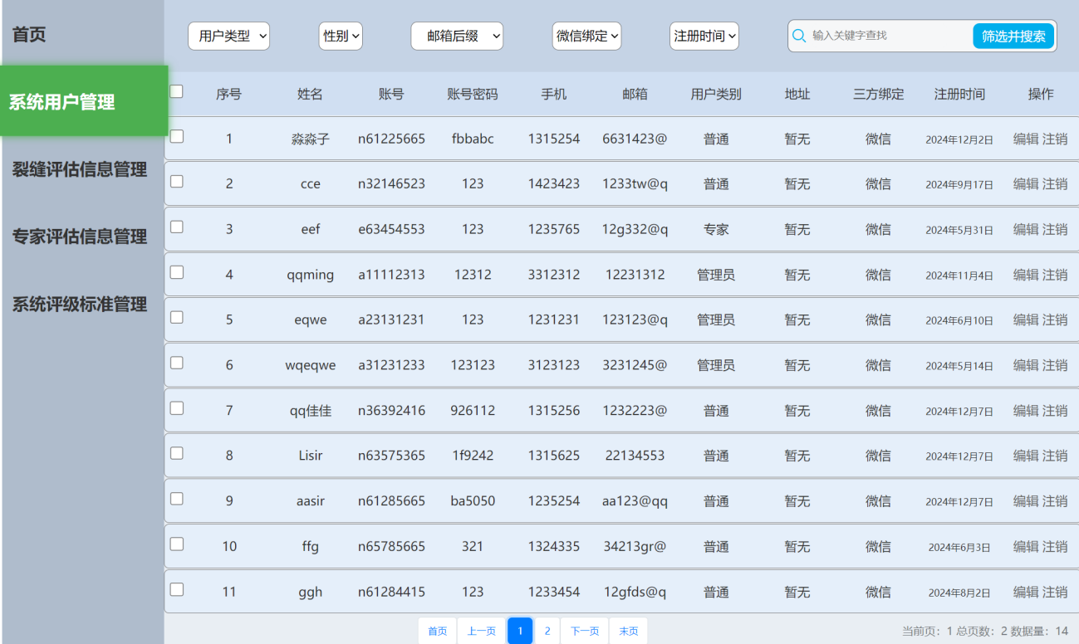
图4.21后台用户管理页面
系统用户管理页面查询核心代码同裂缝信息管理代码类似，在此不再赘述。
在修改用户信息页面中，用户的修改信息数据进行验证，如手机号，邮箱的确保唯一性，以及密码的双重确认修改。通过验证的数据将会保存的数据库当中。
修改用户信息页面如图4.22所示。
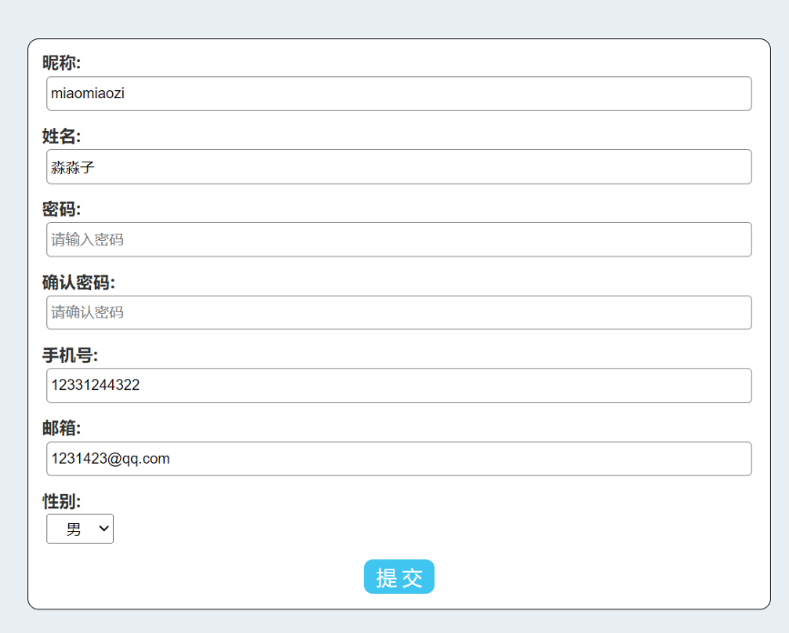
图4.22修改用户信息页面
混凝土裂缝检测评估系统用户管理、裂缝信息管理、专家审核评估管理、评估标准页面的核心代码同裂缝信息管理页面代码类似，在此不再赘述。

系统部署方法

代码部署
作品部署服务器选用腾讯云的轻量服务器，其配置为2核2G内存40GB数据库，服务器操作系统选择 Linux（Ubuntu），安装必要的软件环境，如 Python 运行环境（torch、django、mmcv、timm等）、Jquery.js（用于前端开发）、Web 服务器（ Nginx）等。开发完成的系统代码上传到服务器，使用Git版本控制工具进行代码管理。对于前端代码，可直接部署到 Web 服务器的静态资源目录；对于后端代码使用Django 框架时通过uWSGI 部署。

数据库部署
在服务器上安装和配置数据库管理系统，将开发环境中的数据库结构和数据迁移到服务器数据库中。设置数据库的访问权限和备份策略，确保数据安全。

系统配置与启动
根据实际配置系统的各项参数，如数据库连接信息、API 接口地址等。启动 Web 服务器和相关的后台服务，检查系统能正常运行。

测试分析
根据混凝土裂缝检测评估系统的主要功能，该系统测试主要采用了以下五个测试用例，包括：用户登录功能测试、用户上传评估裂缝功能测试、用户个人信息修改功能测试、用户裂缝信息筛选查询功能测试、专家裂缝评估功能测试。
- 用户登录功能测试，如表5.1所示：
表5.1用户登录功能测试
测试设备 | 测试功能点 | 执行步骤 | 执行结果
- 在登录页面中http://175.178.89.71  - 在“输入账号”文本框中输入测试账号：  n12345678  e12345678  a12345678  - 在“密码”文本框中输入：123456  - 单击“登录” | 1.普通用户界面 | 输入对应账号与码后，单击“登录” | 转到普通用户界面
 | 2.专家界面 | 输入对应账号与码后，单击“登录” | 转到专家界面
 | 3.管理员界面 | 输入对应账号与码后，单击“登录” | 转到管理员界面
- 用户上传评估裂缝功能测试，如表5.2所示：
表5.2用户上传评估裂缝功能测试
测试设备 | 测试功能点 | 执行步骤 | 执行结果
- 在登录页面中http://175.178.89.71  - 在“输入账号”文本框中输入测试账号：n12345678  - 在“密码”文本框中输入：123456  - 单击“登录” | - 裂缝图像的上传  - 裂缝图像的自动化评估  - 评估结果的可视化 | - 选择裂缝图片  - 选择与裂缝图像相符的实际周围环境选项  - 选择评估专家  - 单击“上传与检测” | 在本页面中显示裂缝检测评估的长、宽等参数结果与模型预测裂缝的图像可视化结果。
- 用户个人信息修改功能测试，如表5.3所示：
表5.3用户个人信息修改功能测试
测试设备 | 测试功能点 | 执行步骤 | 执行结果
- 在登录页面中http://175.178.89.71  - 在“输入账号”文本框中输入测试账号：n12345678  - 在“密码”文本框中输入：123456  - 单击“登录” | 修改功能的项目：昵称、姓名、性别、手机号、密码、邮箱、地址 | 1.移动昵称等附近区域  2.单击“修改”，并输入新内容  3.单击保存 | 成功修改昵称、姓名、性别、手机号、密码、邮箱、地址
- 用户裂缝信息筛选查询测试，如表5.4所示：
表5.4用户裂缝信息筛选查询功能测试
测试设备 | 测试功能点 | 执行步骤 | 执行结果
- 在登录页面中http://175.178.89.71  - 在“输入账号”文本框中输入测试账号：n12345678  - 在“密码”文本框中输入：123456  - 单击“登录” | 可以使用的筛选功能有：环境类别、二级环境类别、系统评定等级、专家评估、系统评定时间、专家评估时间 | 1.单击“筛选下拉框”其中一项  2.单击“筛选” | 成功筛选选项数据，显示当前页面
- 用户裂缝评估功能测试，如表5.5所示：
表5.5专家评估用户裂缝功能测试
测试设备 | 测试功能点 | 执行步骤 | 执行结果
- 在登录页面中http://175.178.89.71  - 在“输入账号”文本框中输入测试账号：n12345678  - 在“密码”文本框中输入：123456  - 单击“登录” | 专家评估审核功能 | 1.找到需要评估的裂缝，单击“建议提交”  2.输入建议内容  3.单击“提交” | 成功提交裂缝维护建议
根据以上系统测试用例的结果，混凝土裂缝检测评估系统顺利通过了测试。系统设计开发的功能达到了预期设计功能的需求，系统的各个功能在正常情况下都能稳定、准确的运行。

作品总结

作品特色与创新点

优化YOLOv8模型
- 优化模型结构与特征提取
- 提升裂缝的识别精度与推理速度

裂缝量化算法
- 依据模型预测结果与《GB50144-2019》
- 智能计算裂缝长宽数据
- 生成可视化评估报告，支撑科学维护决策

国标融入数据库
- 依据《GB50144-2019》标准与数据库设计规范设计成独立逻辑表，作为系统智能评估依据

轻量智能检测平台
- 集成智能检测与系统评估、专家审核评估功能
- 方便用户管理查阅历史评估报告
- 推动AI+基建规模化应用

应用推广

推广目标
- 短期：3 个月内与 10 家检测机构或大型建企达成合作意向，30%以上目标受众知晓系统核心优势。
- 中期：6 个月内系统落地 5 个以上重点项目，市场占有率达 5%，客户满意度超 80%。
- 长期：1 年内成行业知名品牌，大型建企与专业检测机构市占率 15%，推动 AI 在基建检测规模化应用。

目标受众
- 检测机构：需高精度高效检测评估工具，借技术创新提升竞争力。
- 大型建企：项目多，关注检测成本、效率及对工程安全质量的影响。
- 监理单位：监督工程质量，看重检测系统权威性与合规性。
- 科研院校：关注新技术算法，重视系统在科研教学中的应用价值。

推广策略
（一）线上推广
- 行业论坛：发技术文章与案例，如“模型优化提升裂缝检测精度”，参与讨论答疑树形象。
- 学术平台：上传技术报告、论文，标注信息供查阅，扩学术影响力。
- 公众号：推动态、技术、资讯，开展问答、技巧分享活动增粘性。
- 抖音：拍检测过程视频，借热门话题提曝光。
- 搜索优化与广告
- SEO：优化官网选关键词布局，提高自然排名增流量。
- SEM：精准投放关键词广告，依效果调出价与文案提转化。
（二）线下推广
- 展会展示：参展设展位，循环播放视频、现场演示答疑，收集线索。
- 研讨演讲：申请主题演讲，分享技术创新与经验，提升知名度。
- 客户合作
- 重点拜访：上门拜访了解需求，演示方案、提供试用促合作。
- 项目合作：与部门合作项目，树标杆引客户。
- 高校合作：产学研结合，开课程讲座，储备人才。
- 企业联盟：与相关企业组联盟，联合推广扩覆盖。

核心优势推广
（一）模型优化
- 结构升级：优化 YOLOv8 模型，精度提[X]%、速度快[X]倍，抗干扰强。
- 技术领先：先进算法技术，复杂环境仍高精度，处行业前沿。
（二）量化算法
- 国标量化：依《GB50144 - 2019》算裂缝长宽，评估科学避误差。
- 报告可视：生成直观报告，为维护决策提供有力支撑。
（三）国标入库
- 标准成表：依国标与规范设计独立逻辑表，评估合规有权威。
- 合规检测：符合行业规范监管，获用户信任。
（四）轻量平台
- 功能集成：集成检测、评估、审核功能，一站式服务提效率。
- 报告管理：方便管理查阅历史报告，支持导出分享。
- 推动应用：轻量化易部署，降门槛促 AI + 基建规模化应用。

效果评估与优化
- 指标评估：建流量、线索、转化等指标体系，定期分析效果。
- 策略调整：依数据分析结果，调渠道、内容与活动策略。
- 产品迭代：收集用户反馈，纳入迭代计划，优化功能提体验。

作品展望
混凝土裂缝检测评估系统实现了预期功能，能够实现裂缝图片的预测评估与管理。但在现有技术条件下，移动端拍摄设备因硬件性能差异及非标准化拍摄角度导致的图像畸变问题，使得裂缝几何参数的计算精度尚未满足预期1%以内的误差标准，后续需通过引入多视角融合校正算法与抗干扰特征提取模型优化测量鲁棒性。
在未来的发展动态中，跨学科融合趋势将继续增强，促进裂缝检测技术的不断创新和发展。智能化技术的应用也将加速裂缝检测系统的智能化、自动化发展，而数据驱动的方法和大数据技术的应用将成为未来发展的重要趋势，进一步提高裂缝检测技术的准确性和鲁棒性。最后，工程实践与科研创新的结合将推动裂缝检测技术的快速发展，为建筑行业的可持续发展提供保障。

参考文献
- GB 50144-2019. 工业建筑可靠性鉴定标准[S]. 北京： 中国建筑工业出版社, 2019.
- ASTM R A. Standard practice for petrographic examination of hardened concrete[J]. 2004.
- Li Y X, Zhang T, Wang H. Automatic crack detection and quantification for concrete structures using deep learning[J]. Automation in Construction, 2022, 140: 104319.
- Wang C Y, Bochkovskiy A, Liao H Y M. YOLOv7: Trainable bag-of-freebies sets new state-of-the-art for real-time object detectors[C]//Proceedings of the IEEE/CVF conference on computer vision and pattern recognition. 2023: 7464-7475.
- Dimeo D D. SUBJECT: NATIONAL INSTITUTE OF STANDARDS AND TECHNOLOGY–US NUCLEAR REGULATORY COMMISSION SPECIAL INSPECTION REPORT NO. 05000184/2022201[J]. 2022.
- Zhu G, Liu J, Fan Z, et al. A lightweight encoder–decoder network for automatic pavement crack detection[J]. Computer‐Aided Civil and Infrastructure Engineering, 2024, 39(12): 1743-1765.
- CHAKURKAR P S, VORA D, PATIL S, MISHRA S, KOTECHA K. Data-driven approach for AI-based crack detection: techniques, challenges, and future scope[J]. Front. Sustain. Cities, 2023, 5: 1253627. doi: 10.3389/frsc.2023.1253627.
- 钟梅嘉, 李宁, 石林, 等. 基于注意力机制和多尺度特征融合的道路裂缝检测[J]. 计算机工程与设计, 2023, 44(12): 3714-3721. DOI:10.16208/j.issn1000-7024.2023.12.027.
- 邹彦艳, 高宇佳, 赵宁, 等. 基于改进YOLOv5s的混凝土坝裂缝检测研究[J]. 自动化与仪器仪表, 2023, (11): 1-5+15. DOI:10.14016/j.cnki.1001-9227.2023.11.001..
- 裂缝检测数据集[EB/OL]. [2022-09-29]. https://universe.roboflow.com/object-detection/crack-bphdr.
- Hu W, Qin J, Liang S, et al. A method for concrete crack detection based on improved YOLOv8s[C]//Fourth International Conference on Green Communication, Network, and Internet of Things (CNIoT 2024). SPIE, 2024, 13397: 282-289.
- Liu Z, Lin Y, Cao Y, et al. Swin transformer: Hierarchical vision transformer using shifted windows[C]//Proceedings of the IEEE/CVF international conference on computer vision. 2021: 10012-10022
- Hou Q, Zhou D, Feng J. Coordinate attention for efficient mobile network design[C]//Proceedings of the IEEE/CVF conference on computer vision and pattern recognition. 2021: 13713-13722.

